CF112
Honda Dominátor 1997-

Kit pro levou stranu |  |  |  |  | Kit pro pravou stranu
ID | Popis | Kat.č. | ks |  | ID | Popis | Kat.č. | ks
1 | Rám |  | 1 |  | 1 | Rám |  | 1
2 | Šroub M10x25 | 868 | 1 |  | 2 | Šroub M10x25 | 868 | 1
3 | Podložka plochá M10 | 804 | 2 |  | 3 | Podložka plochá M10 | 804 | 2
4 | Matice pojistná M10 | 810 | 1 |  | 4 | Matice pojistná M10 | 810 | 1
5 | Krytka plastová M10 | X35 | 2 |  | 5 | Krytka plastová M10 | X35 | 2
6 | Krytka plastová M10 | X4 | 1 |  | 6 | Krytka plastová M10 | X4 | 1
7 | Šroub M8x130 | 884 | 1 |  | 7 | Šroub M8x60 | 838 | 1
8 | Dural váleček d=30mm | 431 | 1 |  | 8 | Dural váleček | 1269 | 1
9 | Podložka M8 | 802 | 1 |  | 9 | Podložka M8 | 802 | 1
10 | Krytka plastová M8 | X5 | 1 |  | 10 | Krytka plastová M8 | X5 | 1
11 | Tyčka 10x260x30x30 |  | 1 |  | 11 | Matice M8 | 809 | 1
12 | Ocelový adaptér | X114 | 1 |  | 12 | Třmen M10 | X38 | 1
13 | 3M páska |  | 1 |  | 13 | 3M páska |  | 1
14 | Samolepka RDmoto |  | 1 |  | 14 | Samolepka RDmoto |  | 1
 |  |  |  |  | 15 | Krytka plastová M8 | X46 | 1

Doporučujeme použít středně silné lepidlo na závity.

Instrukce :

- Nejprve si připevněte pomocí třmenu M10 ID.12, podložek M10 ID.3 a matic M10 ID.4 ocelový adaptér ID.12 na rám motocyklu.
- Demontujte šroub na levé straně, který vede skrz moto. Kvůli přístupu, budete muset na pravé straně vyháknout pružinu od zadní brzdy a uhnout ji na stranu.
- Poté prostrčte tyčku M10 ID.11 skrz padací rám a rám mota a nasaďte podložku M10 ID.3 a matici M10 ID.4.
- V přední části, pod ocel adaptérem dole(viz foto), demontujte originální šroub M8.
- Na šroub M8 ID.7 nasaďte podložku M8 ID.9 a prostrčte padacím rámem, válečkem ID.8 a rámem mota.
- Na připevněný ocel. adaptér v horní části, připevněte pomocí šroubu M10 ID.2 a podložeky M10 ID.3 padací rám.
- Šrouby a matice zatím nedotahujte.
- Na tyčku vyčnívající na pravé straně v zadní části, nasaďte podložku M10 ID.3 a matici M10 ID.4
- Demontujte šroub M8 z rámu mota a nahraďte jej dural válečkem ID.8, podložkou M8 ID.9 a šroubem M8 ID.7.

- V přední části dole, nasaďte padací rám na šroub M8 vyčnívající z rámu mota, nasaďte podložku M8 ID.9 a matici M8 ID.11.

- V horní části připevněte rám, k ocel adaptéru, pomocí podložky M10 ID.3 a šroubu M10 ID.2

- Na závěr šrouby dotáhněte a nasaďte plastové krytky na šrouby a nalepte samolepky.

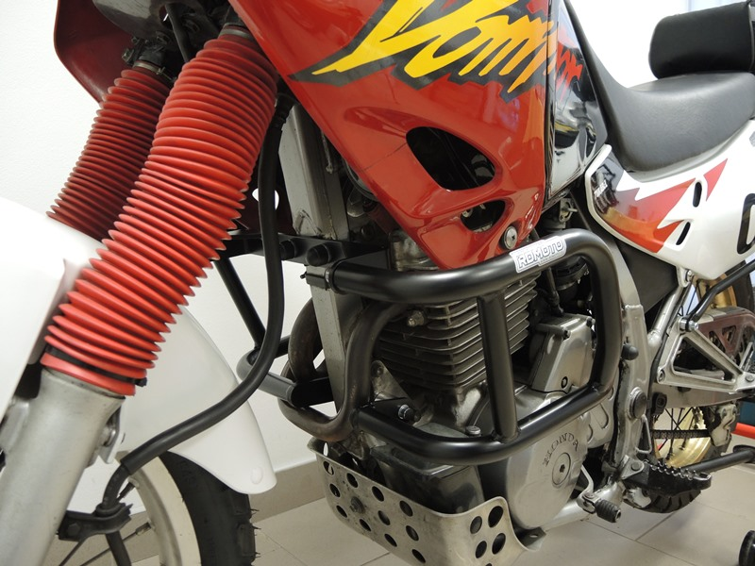
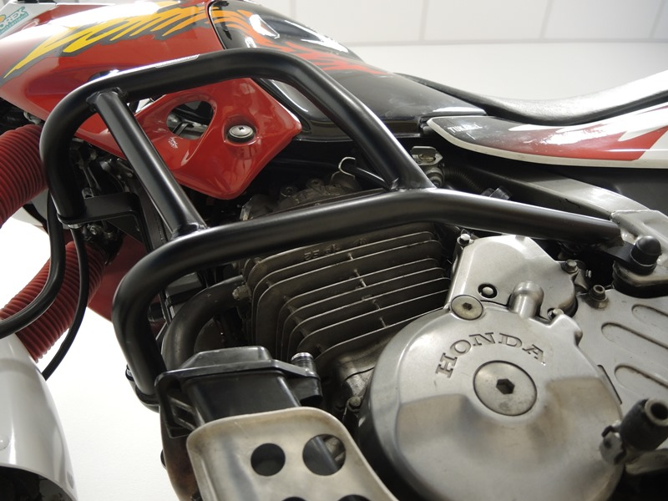
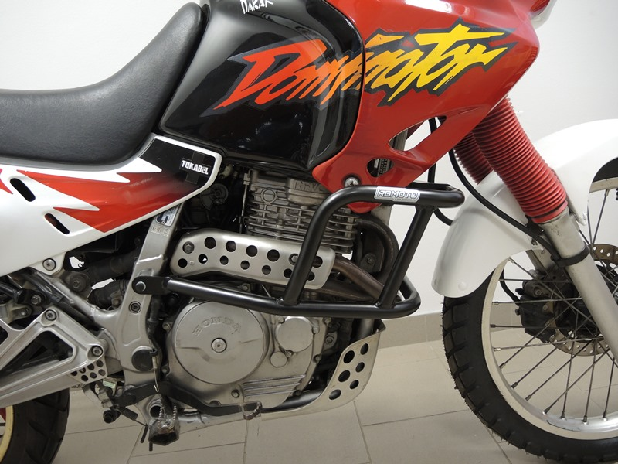
Třmen M10 ID.12 - L+P strana matice M10 ID.4 + 3M páska ID.13 + podložka M10 ID.3 + Krytka plastová ID.5
Tyčka M10 x 260mm ID.11 + podložka plochá M10 ID.3 + krytka plastová ID.5

Ocelový adaptér ID.12 - L + P strana šrouby M10 ID.2 + podložky M10 ID.3 + krytky M10 ID.6
Šroub M8 ID.7 + podložka M8 ID.9 + dural. váleček ID.8 + krytka M8 ID.10
podložka M8 ID.8 + matice M8 ID.7 + krytka M8 ID.15
Podložka plochá M10 ID.3 + Matice M10 ID.4 + krytka M10 ID.5
Šroub M8 ID.7 + dural. váleček ID.8 + podložka M8 ID.9 + krytka M8 ID.10

9
13,11,12
10
Origin.bolt
Original bolt. Rear place.

